Сообщение о возможном установлении публичного сервитута

В соответствии со статьей 39.42 Земельного кодекса Российской Федерации муниципальное казенное учреждение «Администрация Октябрьского муниципального образования», как уполномоченный орган, которым рассматривается ходатайство об установлении публичного сервитута, сообщает о возможном установлении публичного сервитута в отношении части земельного участка с кадастровым номером 38:21:000000:22 площадью 5 кв.м., и земель, государственная и (или) муниципальная собственность на которые не разграничена, местоположением: Российская Федерация, Иркутская область, Чунский район, рп. Октябрьский, ул. Горького площадью 33 кв. м, в целях размещения объекта электросетевого хозяйства «Сооружение электроэнергетики ВЛ-10кВ ЛЭП № 143/3».
Заинтересованные лица могут ознакомиться с поступившим ходатайством об установлении публичного сервитута и прилагаемым к нему описанием местоположения границ публичного сервитута, подать заявления об учете прав на земельные участки по адресу: Иркутская область, рп. Октябрьский, ул. Октябрьская, 39.
Срок подачи заявлений об учете прав на земельные участки с 29.11.2021 по 29.12.2021 (включительно).
Время приема заинтересованных лиц для ознакомления с поступившим ходатайством об установлении публичного сервитута с 8.00 до 17.00 в рабочие дни по местному времени (предпраздничные дни сокращены на один час), обеденный перерыв с 13.00 до 14.00 часов местного времени.
Сообщение о поступившем ходатайстве об установлении публичного сервитута размещается на официальном сайте администрации Октябрьского муниципального образования www.rpoktyabrsky.ru в информационно-телекоммуникационной сети «Интернет».
Правообладатели земельных участков, в отношении которых испрашивается публичный сервитут, если их права не зарегистрированы в Едином государственном реестре недвижимости, в течение тридцати дней со дня опубликования сообщения, предусмотренного подпунктом 1 пункта 3 статьи 39.42 Земельного кодекса Российской Федерации (далее – Кодекс), подают в Администрацию Октябрьского муниципального образования заявления об учете их прав (обременений прав) на земельные участки с приложением копий документов, подтверждающих эти права (обременения прав). В таких заявлениях указывается способ связи с правообладателями земельных участков, в том числе их почтовый адрес и (или) адрес электронной почты. Правообладатели земельных участков, подавшие такие заявления по истечении указанного срока, несут риски невозможности обеспечения их прав в связи с отсутствием информации о таких лицах и их правах на земельные участки. Такие лица имеют право требовать от обладателя публичного сервитута плату за публичный сервитут не более чем за три года, предшествующие дню направления ими заявления об учете их прав (обременений прав). Обладатель публичного сервитута в срок не более чем два месяца со дня поступления указанного заявления направляет правообладателю земельного участка проект соглашения об осуществлении публичного сервитута и вносит плату за публичный сервитут в соответствии со статьей 39.46 данного Кодекса».

Приложение: Границы публичного сервитута

СХЕМА РАСПОЛОЖЕНИЯ ГРАНИЦ ПУБЛИЧНОГО СЕРВИТУТА
Система координат МСК -38, зона 3
Площадь устанавливаемого публичного сервитута 9 м ²
Публичный сервитут устанавливается в отношении части земельного участка с кадастровым номером 38:21:000000:22 – 5 кв. м
Публичный сервитут устанавливается в отношение земель собственность, на которые не разграничена – 4 м²
Обозначение характерных точек границ | Координаты, м
 | X | Y
- | - | -
н1 | 805137,80 | 2213731,28
н2 | 805137,42 | 2213732,20
н3 | 805136,50 | 2213731,82
н4 | 805136,88 | 2213730,90
н1 | 805137,80 | 2213731,28
- | - | -
н5 | 805086,76 | 2213709,47
н6 | 805086,44 | 2213710,41
н7 | 805082,67 | 2213709,13
н8 | 805082,99 | 2213708,19
н5 | 805086,76 | 2213709,47
- | - | -
н9 | 805191,93 | 2213753,51
н10 | 805191,59 | 2213754,45
н11 | 805187,78 | 2213753,06
н12 | 805188,12 | 2213752,12
н9 | 805191,93 | 2213753,51

Площадь, кв.м. | Цель установления публичного сервитута
9 | Для размещения объекта электросетевого хозяйства  «Сооружение электроэнергетики ВЛ-10кВ ЛЭП №143/3»

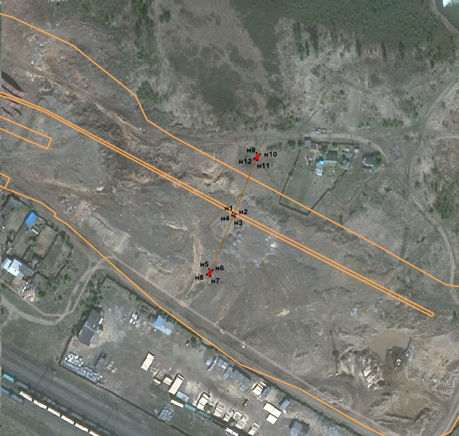
38:21:030111
38:21:000000:22

Масштаб 1:5000
Условные обозначения:

-- граница образуемой части земельного участка (проектные границы публичного сервитута)

-- граница земельного участка;

38:21:030111 – кадастровый квартал

38:21:000000:22 – кадастровый номер земельного участка;

